2017年度发展学生党员简明流程

以2016级新生为例
学期 | 截止时间 | 事项
大一上 | 2016年8月 | 新生报到
大一上 | 8-9月 | （党支部、辅导员）  - 询问、统计在高中（中专、中职）已参加过业余党校学习的新生名单，并要求其开取证明  - 动员组织有意愿的新生撰写入党申请书
大一上 | 10月 | （党支部）组织初级党校学习
大一上 | 11月 | （党总支）组织中级党校学习
大一上 | 11-12月 | 组织该年级第一次团组织推优
大一上 | 12月 | （党委）组织高级党校学习
大一上 | 2016年12月  -2017年1月 | 新生期末考试
大一下 | 2017年2-3月 | （支委会）  - 确定支部发展计划  - 根据期末考试成绩、奖学金和上一学期的综合表现，确定入党积极分子候选人（一律确定为：2016年12月）
大一下 | 3月 | （党支部）召开学生座谈会、进行公示
大一下 | 4月 | （党支部）确定入党积极分子  （党员辅导员）开始培养  - 每3个月，收取一份思想汇报  - 每3个月，找入党积极分子正式谈一次话
大二上 | 11月 | 少数  （入党积极分子）撰写自传、复印高级党校证书  （党员辅导员）打印成绩单  （党支部）召开学生座谈会、政审
 | 12月 | （党总支）预审、公示  （入党积极分子）填写入党志愿书  （党支部）召开入党审批会
大二下  大三上 | 2018年 | 大多数  （入党积极分子）撰写自传、复印高级党校证书  （党员辅导员）打印成绩单  （党支部）召开学生座谈会、政审  （党总支）预审、公示  （入党积极分子）填写入党志愿书  （党支部）召开入党审批会
大三下 | 2019年1-6月 | 不能再发展
注：所有相关流程务须遵照时间节点进行，切勿拖延，影响后续工作。

递交入党申请书 | 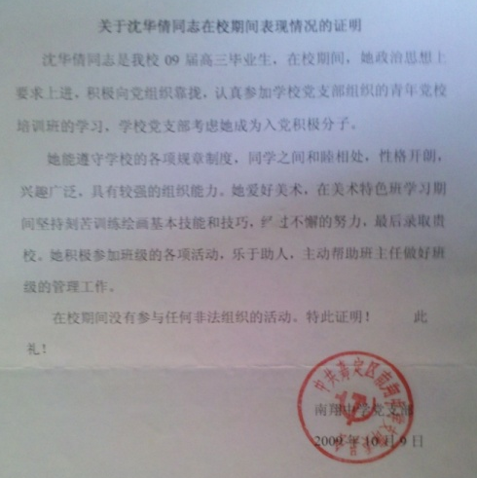  对于在中学阶段已经参加过党校学习或者被列为入党积极分子的学生，原则上可直接参加中级党校学习。
定期考察，按时填写《入党积极分子培养考察登记表》 | 为入党积极分子安排班团职务，考察其表现。  考察记录不要泛泛而谈，也不要写成简单的谈话记录（提供模板）。
召开群众座谈会，确定发展对象，指导撰写“自传” | 注意：座谈会参加人员应由党支部或联系人确定，而不能由入党积极分子本人确定。  尽量不要采取“个别访谈”的形式。

（附件1）
入 党 积 极 分 子 培 养 考 察 情 况
考 察 记 录 | 正确的写法  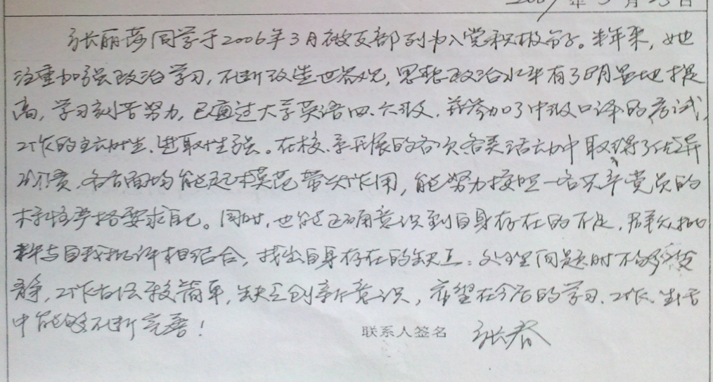  培养联系人（签章）： ××× ×××× 年 ×月 ×日
考 察 记 录 | 错误的写法：  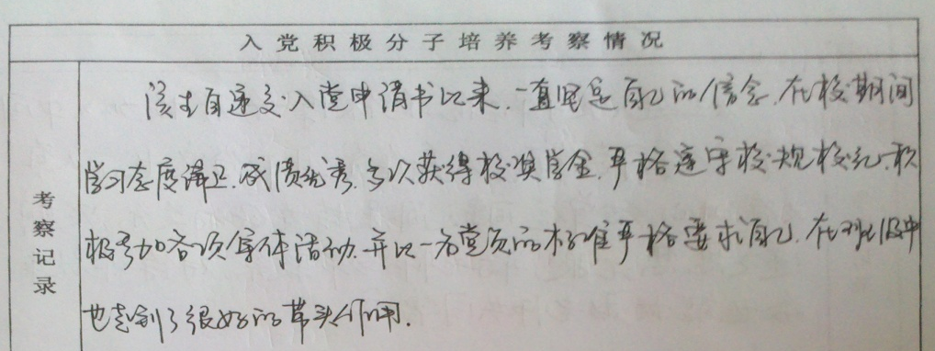  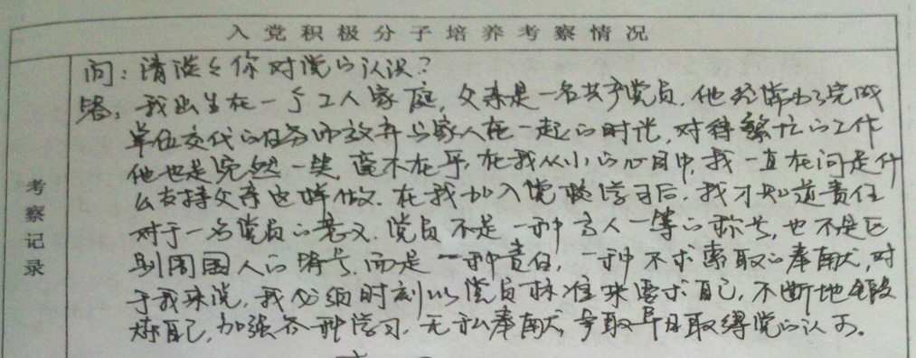  培养联系人（签章）： ××× ×××× 年 ×月 ×日

（附件2）发展党员材料目录
发展对象基本情况
姓名 |  |  | 性别 |  |  |  | 联系电话
系、班（部门） |  |  |  |  |  |  | 所属党支部
职业 |  |  |  | 职务
申请入党时间 |  |  | 确定入党积极分子时间
培养联系人 |  | 姓名 |  | 部门/职务
 |  | 姓名 |  | 部门/职务
拟发展时间
发展材料目录
序号 | 项目 |  | 备注 |  | 序号 | 内 容 |  | 备注
1 | 综合报告 |  |  |  | 8 | 推优材料
2 | 入党申请书 |  |  |  | 9 | 政审材料
3 | 入党积极分子  培养考察登记表 |  |  |  | 10 | 群众座谈会记录
4 | 个人自传 |  |  |  | 11 | 公示、  公示来访情况记录
5 | 入党积极分子培训班（高级班）结业证书复印件 |  |  |  | 12 | 入党志愿书
6 | 思想汇报 |  |  |  | 13 | 其他材料
7 | 成绩单 |  |  |  | 14
预审
所列材料是否齐全 |  |  |  |  | 所列材料是否符合要求
思想汇报 |  |  | 手写 份，打印 份
预审人意见：  预审人： 年 月 日 |  |  |  |  | 党总支章
上海东海职业技术学院党委 制
2009年4月
（附件3）预备党员转正材料目录
预备党员基本情况
姓名 |  |  | 性别 |  |  |  | 所属党支部
系、班（部门） |  |  | 职务 |  |  |  | 联系电话
入党时间 |  |  | 预备期起止时间
培养联系人 |  | 姓名 |  | 部门/职务
 |  | 姓名 |  | 部门/职务
预备党员教育考察材料目录
序号 | 项目 |  | 备注 |  | 序号 | 内 容 |  | 备注
1 | 转正综合报告 |  |  |  | 6 | 群众座谈会记录
2 | 转正申请书 |  |  |  | 7 | 公示、  公示来访情况记录
3 | 预备党员  教育考察登记表 |  |  |  | 8 | 其他材料
4 | 思想汇报 |  |  |  | 9
5 | 考察期间成绩单 |  |  |  | 10
预审
所列材料是否齐全 |  |  |  |  | 所列材料是否符合要求
思想汇报 |  |  | 手写 份，打印 份
预审人意见：  预审人： 年 月 日 |  |  |  |  | 党总支章
上海东海职业技术学院党委 制
2009年4月

